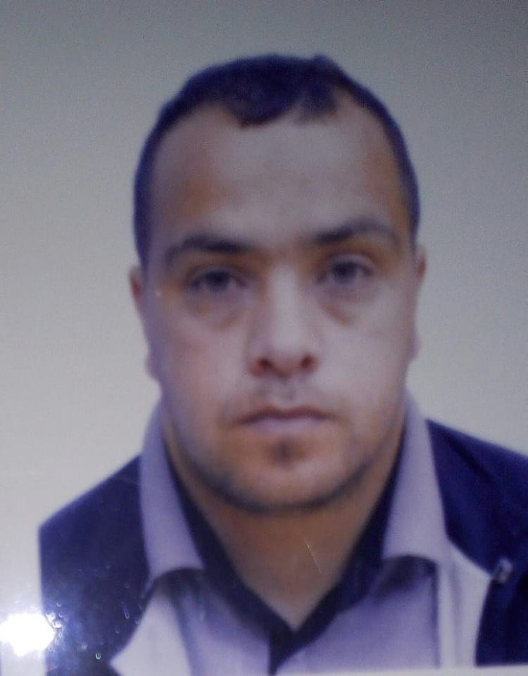

**El KOLEI** **Mustapha**

**220 zougala miliana w ain defla**

**Tél:06 59 98 52 18**

[**ALGERIA4REVER@GMAIL.COM**](mailto:ALGERIA4REVER@GMAIL.COM)

E-mail algeria4rever@gmail.com

**FORMATIONS**

**2012**  Diplôme Licence finance ( gestion )

**Unv khemis miliana**

**Logiciels maîtrisés***: Word, Excel ,bigfinance compt*

**Permis de conduire**

**LANGUES**

**Arab**

**Français**

**EXPERIENCES PROFESIONNELLES**

* **Du 01/06/2012 au 30/04/2013 miliana**

**La comine ,** Administrative

Poste occupé agent Administrative

* **Du 01/06/2013 au jusqu'à aujourd'hui**

**Chlef**

**e.g.s.a etablissement national gestion services aéroportuaires d'alger,**

SecteurTransport

Poste occupé charge Etudes financières et comptables nv 1

**CENTRES D’INTERETS**

Football ; informatique .